Hádej, kdo jsem
VY_12_INOVACE_03_52

Ročník: | 6.
Vzdělávací oblast: | Člověk a společnost
Vzdělávací obor: | Občanská výchova
Tematický okruh: | Naše vlast
Téma: | Historické osobnosti našich dějin
Jméno autora: | Mgr. Libuše Gondkovská
Vytvořeno dne: | 2. 12. 2011
Metodický popis,  (anotace): | Slouží jako informace a jako čtení s porozuměním textu.

Hádej, kdo jsem

Jsem česká princezna, byla jsem nejmladším dítětem krále Přemysla Otakara I. Založila jsem v Praze na Starém Městě špitál. Založila jsem také klášter, jehož jsem byla 1. představená. Uměla jsem číst v češtině, latině, němčině a italštině. Dožila jsem se úctyhodného věku - 71 let. V roce 1989 jsem byla svatořečená.

O mém původu existují různá tvrzení. V raném mládí jsem byla pohankou. V rámci přemyslovské sňatkové politiky jsem si vzala knížete Bořivoje. Moji synové Spytihněv a Vratislav se stali také knížaty. Vychovávala jsem své dva vnuky – Boleslava a Václava. Dostala jsem se do konfliktu se svou snachou Drahomírou, která mě nechala uškrtit mou vlastní šálou.

Žil jsem v 1. polovině 10. století. Jsem již dlouho symbolem české státnosti. Nechal mě zavraždit můj bratr Boleslav, protože se mu nelíbila moje politika.

Narodil jsem se jako Václav a moje matka se jmenovala Eliška Přemyslovna. Můj otec se doma příliš nezdržoval. Cestoval po Evropě a bojoval. Mě poslal na vychování do Francie. Měl jsem postupně 4 manželky, první z nich se jmenovala Blanka. Když jsem si ji vzal, bylo nám oběma pouhých7 let. Stal jsem se markrabětem moravským, českým králem, římským císařem. Je po mně pojmenováno mnoho staveb, které jsem založil.

Narodil jsem se na Moravě v Hodoníně. Pocházel jsem z chudých poměrů. Od 15 jsem se živil jako domácí učitel bohatých žáků. Vystudoval jsem filozofickou fakultu. Na své cestě do Lipska jsem se seznámil s dcerou newyorského podnikatele Charlottou. Bojoval jsem za nároky Čechů na samostatný stát. Po jeho vzniku jsem se stal 1. prezidentem.

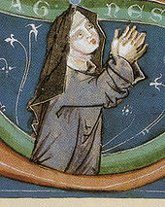
ANEŽKA ČESKÁ

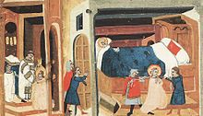
SVATÁ LUDMILA

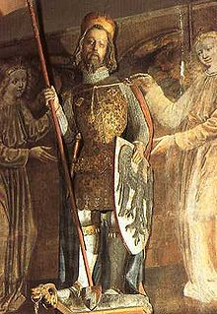

SVATÝ VÁCLAV

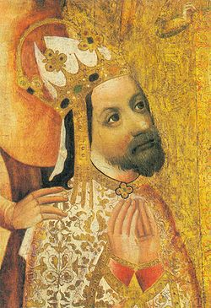
KAREL IV

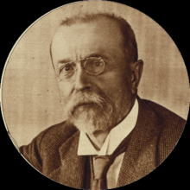
T. G. MASARYK

Pokyny pro učitele:

Informace je možné zalaminovat a rozstříhat. Děti ve skupinách (ve dvojicích) přiřazují správné informace.
Je možné hrát jako hru, kdy žák dostane kartičku. Děti hádají osobnost. Hráč odpovídá ano/ne.

Obráceně - žáci mají kartičky s informacemi, říkají jednotlivé informace, žák hádá.

Použitý zdroj:
Obrázky [cit.2011-12-02] dostupné pod licencí Public domain na:
Autor neznámý. http://cs.wikipedia.org/wiki/Ane%C5%BEka_%C4%8Cesk%C3%A1
JESSEG. http://upload.wikimedia.org/wikipedia/commons/thumb/9/92/Dalimilova_kronika_vrazda_Ludmily.jpg/220px-Dalimilova_kronika_vrazda_Ludmily.jpg
PARLER Peter. http://cs.wikipedia.org/wiki/Soubor:Wenzeslaus_by_Peter_Parler.JPG
PARLER Peter. http://upload.wikimedia.org/wikipedia/commons/thumb/1/16/Charles_IV-John_Ocko_votive_picture-fragment.jpg/250px-Charles_IV-John_Ocko_votive_picture-ragment.jpg
Publisher - New York : New York Times, Co. http://upload.wikimedia.org/wikipedia/commons/thumb/0/05/Masaryk_kulaty.png/220px-Masaryk_kulaty.png

Cyril a M

